**Технічне завдання**

**1. Опис проекту:**

**Назва додатку:** Budget Manager.

**Мета:** Розробити мобільний застосунок для відстеження сервісів підписок, який допомагає користувачам керувати та організовувати різноманітні підписки, слідкувати за місячними витратами та керувати платежами, отримувати статистику витрат.

**Цільова аудиторія:**

Цільова аудиторія цього застосунку включає осіб, які мають кілька підписок і хочуть відстежувати свої витрати, керувати своїми підписками та уникати пропущених платежів. Вік: 18 – 45.

**Унікальні особливості:**

* **Централізоване керування підписками:** Застосунок може надати користувачам можливість зберігати всі свої підписки на одному місці, незалежно від того, чи це стрімінгові послуги, або програмне забезпечення;
* **Аналіз витрат:** Застосунок може надавати зручний інструмент для аналізу витрат на підписки. Користувачі можуть переглядати свої витрати за певний період часу;
* **Безпека і конфіденційність:** Застосунок повинен гарантувати високий рівень безпеки та конфіденційності даних користувачів, оскільки він буде містити чутливу інформацію про їх фінансовий стан.

**2. Функціональні вимоги:**

* застосунок повинен дозволяти користувачам додавати та керувати своїми підписками;
* відстежувати місячні витрати;
* встановлювати нагадування про платежі та при необхідності скасовувати підписки;
* додаткові можливості можуть включати порівняння цін на підписки, відстежувати використання та отримувати персоналізовані рекомендації;
* відслідковувати витрати за категоріями;
* можливість прив’язувати та зберігати платіжні реквізити карт;

**3. Нефункціональні вимоги:**

* Платформи та пристрої**:** IOS, Android;
* Провести юніт-тести, інтеграційне тестування, тестування продуктивності та безпеки.
* Англомовна локалізація;
* Продуктивність застосунку із швидкодією системи;

**4. Технічні вимоги:**

* **Flutter:** Засіб повинен бути побудований на Flutter, що дозволяє йому працювати на різних платформах.
* **Мова програмування:** Dart;
* **API:** Інтеграціяз зовнішніми сервісами та API. Monobank, Monobank API.

**5. Архітектура:**

BLoC, Clean architecture.

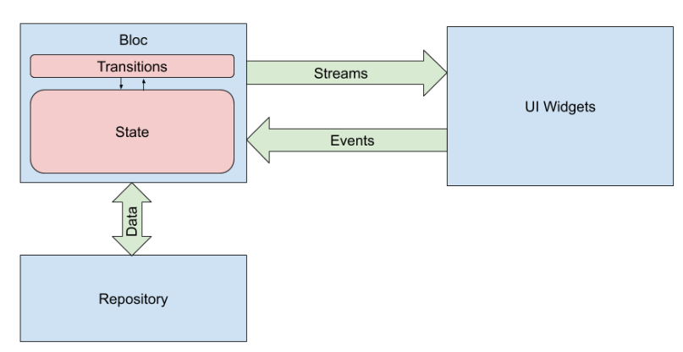

**6. Дизайн інтерфейсу:**

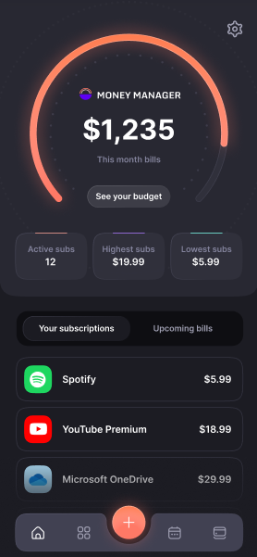

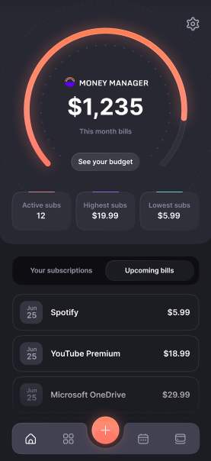

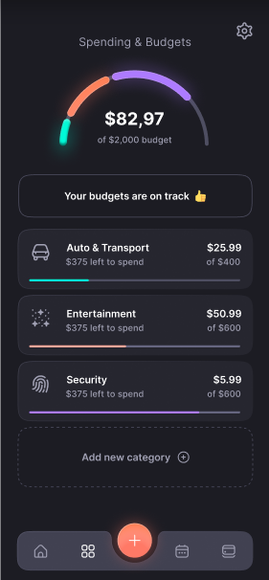

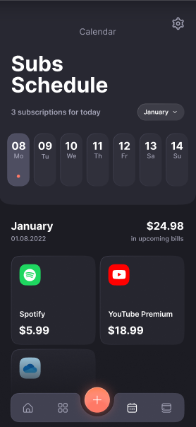

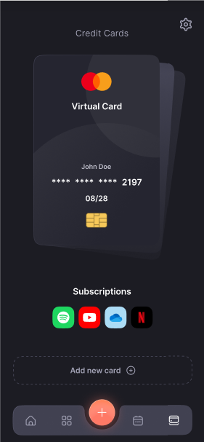

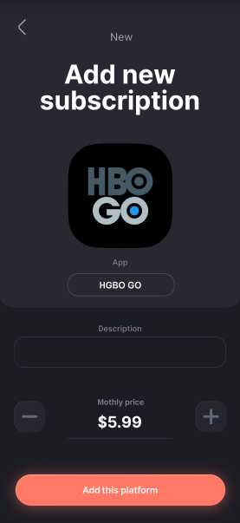

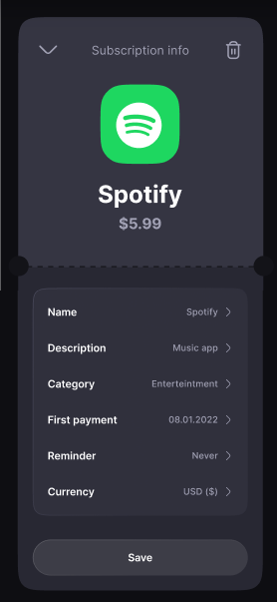

**7. Очікуваний результат:**

* Розробка мобільного додатку “MoneyManager”, який буде відповідати всім вимогам, описаним у цьому ТЗ і виконувати усі користувацькі потреби;
* Оптимізація витрат користувачів, аналіз та контроль підписок.
* Термін виконання: 1 місяць.